Министерство образования Республики Беларусь
Учреждение образования
«БЕЛОРУССКИЙ ГОСУДАРСТВЕННЫЙ УНИВЕРСИТЕТ ИНФОРМАТИКИ И РАДИОЭЛЕКТРОНИКИ»

Кафедра информатики

ОТЧЕТ
О ЛАБОРАТОРНОЙ РАБОТЕ № 2
ER ДИАГРАММЫ. НОРМАЛИЗАЦИЯ БАЗ ДАННЫХ

на тему «Каршеринг»

по дисциплине «Модели данных и системы управления базами данных»

Выполнил ст. гр. 353504 Д.А. Левшуков

Проверил асс. каф. Информатики И.Г. Скиба

Минск 2025

1 ЦЕЛЬ РАБОТЫ

Приобретение навыков анализа предметной области и построения концептуальной модели.

2 ЗАДАНИЕ

- Привести базу данных к 3 нормальной форме.
- Описать все таблицы, атрибуты с ограничениями.
- Описать все связи.
- Реализовать даталогическую модель в виде ER-диаграммы.

3 РЕЗУЛЬТАТ РАБОТЫ

Предметная область – Каршеринг. В таблице 1 представлены перечень таблиц, атрибутов с ограничениями и связями.

Таблица 1 – Перечень сущностей с атрибутами и связями
№ | Сущность | Атрибуты (тип, ограничения) | Связи
1 | users | - user_id SERIAL PRIMARY KEY;  - email VARCHAR(255) UNIQUE NOT NULL  - hashed_password VARCHAR(255) NOT NULL;  - name VARCHAR(50) NOT NULL;  - surname VARCHAR(50) NOT NULL;  - cashback DECIMAL(12,2) DEFAULT 0 CHECK(cashback>=0)  - role_id INT NO NULL REFERENCES roles(role_id)  - created_at TIMESTAMP DEFAULT CURRENT_TIMESTAMP;  - updated_at TIMESTAMP DEFAULT CURRENT_TIMESTAMP.  - status VARCHAR(10) DEFAULT ‘active’ CHECK(status in (‘active’,’banned’))  - driver_id INT UNIQUE REFERNCES driver(driver_id)  - session_id INT REFERENCES sessions(session_id) | ManyToOne с roles  OneToOne с driver  OneToMany с rentals, cars_states, photos, sessions, maintenance_requests, payment_logs
2 | roles | - role_id SERIAL PK;  - role_name VARCHAR(50) UNIQUE NOT NULL;  - description TEXT. | OneToMany с users
3 | driver_licenses | - driver_id SERIAL PRIMARY KEY;  - license_number VARCHAR(40) UNIQUE NOT NULL  - issued_by VARCHAR(255) NOT NULL  - expiration_date DATE NOT NULL CHECK(expiration_date > CURRENT_DATE)  - document_photo_id INT NOT NULL REFERENCES photos(photo_id)  - status VARCHAR(10) DEFAULT 'pending' CHECK(status IN ('pending', 'approved', 'rejected')) | OneToOne с users,  ManyToOne с photos
4 | cars | - car_id SERIAL PRIMARY KEY;  - vin: VARCHAR(17) UNIQUE NOT NULL  - plate_number VARCHAR(10) UNIQUE NOT NULL  - model VARCHAR(100) NOT NULL  - status VARCHAR(20) DEFAULT 'available' CHECK(status IN ('available', 'rented', 'maintenance'))  - updated_at TIMESTAMP DEFAULT CURRENT_TIMESTAMP  - position GEOMETRY(POINT, 4326) | OneToMany с cars_states, rentals, photos, maintenance_requests
5 | car_states | - car_states_id SERIAL PRIMARY KEY  - car_id INT NOT NULL REFERENCES cars(car_id)  - checked_by INT NOT NULL REFERENCES users(user_id)  - checked_at TIMESTAMP DEFAULT CURRENT_TIMESTAMP  - verified BOOLEAN DEFAULT FALSE  - comment TEXT | ManyToOne с cars, users
6 | photos | - photo_id SERIAL PRIMARY KEY  - object_type VARCHAR(50) NOT NULL CHECK(object_type IN ('driver', 'car', 'document'))  - object_id INT NOT NULL  - url VARCHAR(500) NOT NULL  - uploaded_by INT NOT NULL REFERENCES users(id)  - uploaded_at TIMESTAMP DEFAULT CURRENT_TIMESTAMP | ManyToOne с users, driver, cars
7 | rentals | - rental_id SERIAL PRIMARY KEY  - user_id INT NOT NULL REFERENCES users(user_id)  - car_id INT NOT NULL REFERENCES cars(car_id)  - started_at TIMESTAMP NOT NULL  - ended_at TIMESTAMP CHECK(ended_at > started_at OR ended_at IS NULL)  - price DECIMAL(12,2) NOT NULL CHECK(price >= 0)  - status VARCHAR(10) DEFAULT 'active' CHECK(status IN ('active', 'completed', 'cancelled')) | ManyToOne с users, cars  OneToMany с payment_logs
8 | logs | - log_id SERIAL PRIMARY KEY  - actor_user_id INT NOT NULL REFERENCES users(user_id)  - action_type VARCHAR(255) NOT NULL  - target_id INT REFERENCES users(user_id)  - created_at TIMESTAMP DEFAULT CURRENT_TIMESTAMP  - ip INET | ManyToOne с users
9 | sessions | - session_id SERIAL PRIMARY KEY  - user_id INT NOT NULL REFERENCES users(user_id)  - updated_at TIMESTAMP DEFAULT CURRENT_TIMESTAMP  - created_at TIMESTAMP DEFAULT CURRENT_TIMESTAMP  - ip INET | ManyToOne с users
10 | maintenance_requests | - request_id SERIAL PRIMARY KEY  - car_id INT NOT NULL REFERENCES cars(car_id)  - reported_by INT NOT NULL REFERENCES users(user_id)  - created_at TIMESTAMP DEFAULT CURRENT_TIMESTAMP  - resolved_at TIMESTAMP CHECK(resolved_at >= created_at OR resolved_at IS NULL)  - status VARCHAR(20) DEFAULT 'open' CHECK(status IN ('open', 'in_progress', 'resolved'))  - description TEXT NOT NULL | ManyToOne с Cars, Users
11 | payment_logs | - id SERIAL PRIMARY KEY  - rental_id INT NOT NULL REFERENCES rentals(rental_id)  - user_id INT NOT NULL REFERENCES users(user_id)  - pay_type VARCHAR(30) NOT NULL CHECK(pay_type IN ('card', 'cashback'))  - price DECIMAL(10,2) NOT NULL CHECK(price >= 0)  - ip INET | ManyToOne с Rentals, Users

На русинке 1 представлена даталогическая модель данных в виде ER-диаграммы.

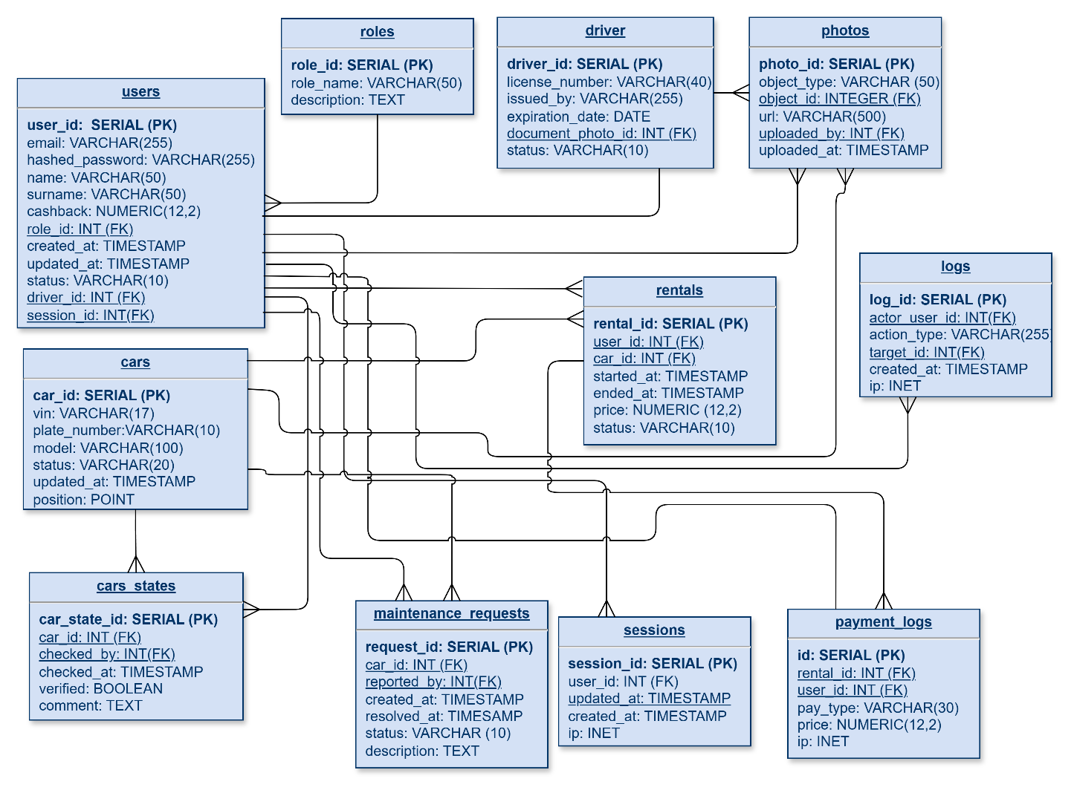

Рисунок 1 – Даталогическая модель данных в виде ER-диаграммы

